.

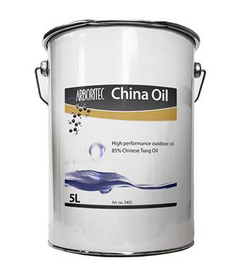
China oil
ХАРАКТЕРИСТИКИ ПРОДУКТА
- Высокоэффективное масло для наружных работ
- Содержит высокий уровень китайского тунгового масла (масло тунгового ореха)
- 41% твердых веществ, из которых 85% - тунговое масло
- Подходит для всех видов необработанной древесины, применяемой вне помещений
- Низкая вязкость позволяет проникнуть глубоко в древесину
- Высокий уровень защиты - не содержит фунгицидов
- Защищает древесину от влаги, пятен и растрескивания
- Подходит для мягких и твердых пород дерева
- Доступные цвета: естественный и красно-коричневый (китайское тиковое масло сохраняет естественный тон красноватой тропической древесины)
ПОДГОТОВКА
Древесина должна быть сухой и обеспыленной. В случае необходимости очистить с применением Arboritec Cleaner. Серую древесину можно отшлифовать с применением сетки. Заплесневелые участки древесины следует удалить и заменить. Вследствие высокого содержания твердых веществ это масло не подходит для применения в качестве грунтовки перед покрытием древесины другими составами.
ПРИМЕНЕНИЕ
- Наносить масло China Oil кистью или валиком, пока древесина не будет насыщена (125-200 г/м²). Не оставлять излишки масла на поверхности, не допускать, чтобы масло капало на землю.
- Глянцевые пятна на сучках и трещинах и избыток масла следует вытереть, пока масло не высохнет. Вследствие особых качеств масла избыточное масло может выступать на поверхности в течение 15 минут после нанесения. Для идеального результата постоянно вытирать тканью.
- Масло должно высохнуть в течение 24 - 36 часов до использования, в зависимости от типа древесины и погодных условий.
- Повторить обработку 1 – 2 раза в течение сезона.
Внимание! Пропитанные маслом накладки и тряпки могут самовоспламеняться. Хранить использованные материалы в воде или в закрытых контейнерах.
Пока масло не затвердело, шпатель и другие инструменты можно очистить уайтспиритом.
ОБСЛУЖИВАНИЕ
Промывать с применением Arboritec Cleaner и теплой воды. Удалять водоросли и органический нарост. China Oil замедляет естественный процесс серения древесины. Серую древесину можно удалить, используя машину для мойки под давлением или шлифованием с применением полировальной накладки. После удаления посеревшего слоя древесину можно повторно обработать маслом.

ТЕХНИЧЕСКИЕ ДАННЫЕ
Содержание: | Тунговое масло и растворители
Расход: | 1 литр на 5-8 м², в зависимости от типа древесины
Содержание твердых веществ: | 41%, из которых 85% – тунговое масло
Температура обработки: | Не менее +5°C
Время высыхания: | 24-36 часов в зависимости от погоды, условий и типа древесины
Хранение: | Рекомендуется хранить в течение не более 2 лет при температуре не более 40°C в нераскрытом контейнере. После открытия содержимое контейнера может начать отвердевать. Хранить в перевернутом положении. Хранить в месте, не доступном для детей. Не боится мороза.
Упаковка: | 5-литровая металлическая канистра.  1-литровая металлическая канистра.
ОХРАНА ЗДОРОВЬЯ И ОКРУЖАЮЩЕЙ СРЕДЫ
China Oil не классифицировано согласно регулирующим положениям C.H.I.P. При использовании следовать обычным правилам обращения с химическими продуктами. Обеспечить хорошую вентиляцию. В случае риска разлива или расплескивания использовать защитные очки и перчатки. При попадании продукта на кожу промыть водой с мылом. При попадании продукта в глаза промыть большим количеством воды. Дополнительную информацию см. в Паспорте безопасности продукта.

